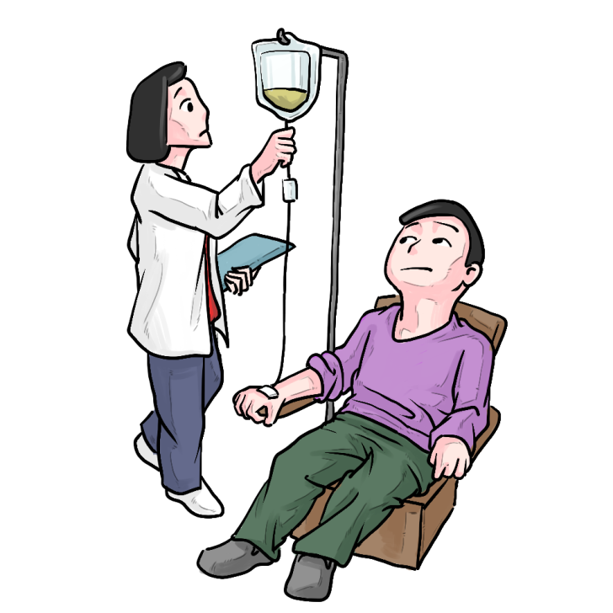

Все последствия употребления можно поделить на три уровня

Первая часть – это обратимые изменения.

Большая часть последствий употребления восстановима со временем просто прекращением употребления. Однако при возобновлении употребления организм очень быстро возвращается к прежнему состоянию.

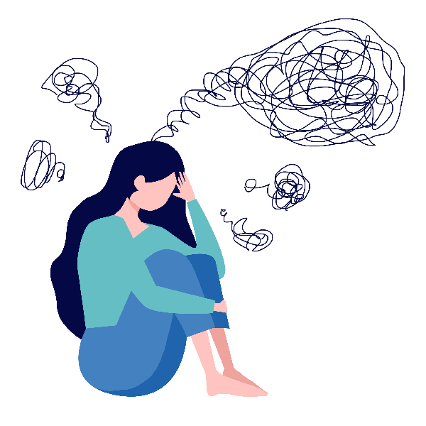

Вторая часть – слабообратимые (частично обратимые) последствия. Их возможно залечить, но полностью вылечить не удастся (останутся как хронические заболевания). Необходима будет профилактика этих заболеваний.

Третья часть – необратимые последствия. Обычно появляются ближе к третьей стадии зависимости. Эти последствия не излечиваются никак, возможно только поддерживать жизнь при специальном поддерживающем лечении.

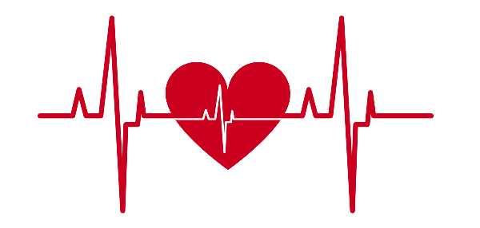

Давайте твердо скажем: «Нет»
Наркотикам любым.
Ведь нам самим нести ответ
Под небом голубым.
Ведь нам самим рожать детей,
Растить и одевать.
Наркотики не для людей,
А чтобы убивать!


Вред, наносимый организму наркотиками:
- Наркотики влияют на состояние головного мозга
- Наркомания приводит к снижению интеллекта, слабоумию, тяжелым психозам, депрессиям.
- Страдает иммунная система
- Вред наркомании, наносимый печени, огромен!
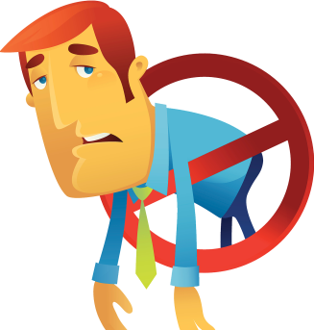

- При курении и вдыхании психотропных веществ развивается рак легких, бронхит, может случиться остановка дыхания.
- Страдает сердечнососудистая
система, появляется аритмия, возрастает риск инфаркта.
- Происходит деградация личности
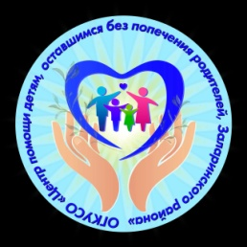
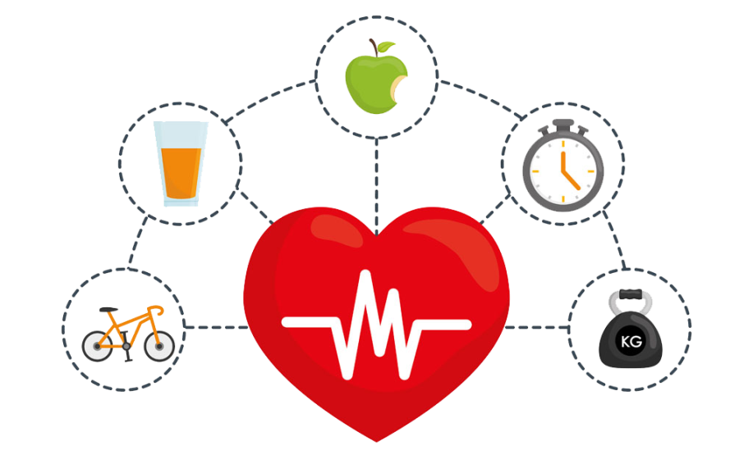
ОГКУСО «Центр помощи детям, оставшимся без попечения родителей, Заларинского района»

Сердце не простит тебе дружбу с наркотиками!

«Единая горячая линия»
8-800-350-00-95
«Телефон доверия для подростков и их родителей»
8-800-200-01-22

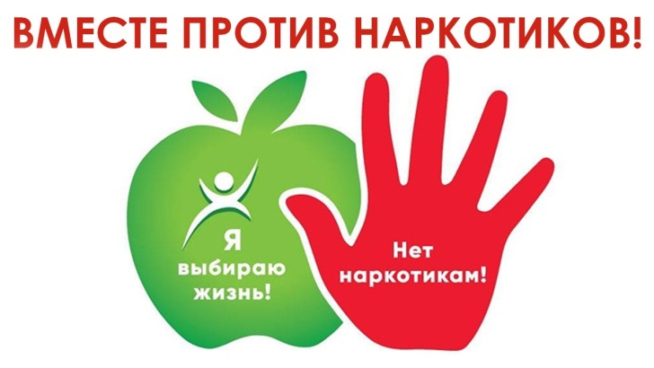
2024год

